OBJAVA ZA MEDIJE

U HRVATSKOJ AKADEMIJI ZNANOSTI I UMJETNOSTI ODRŽAN
ZNANSTVENI SKUP O ŽALOVANJU

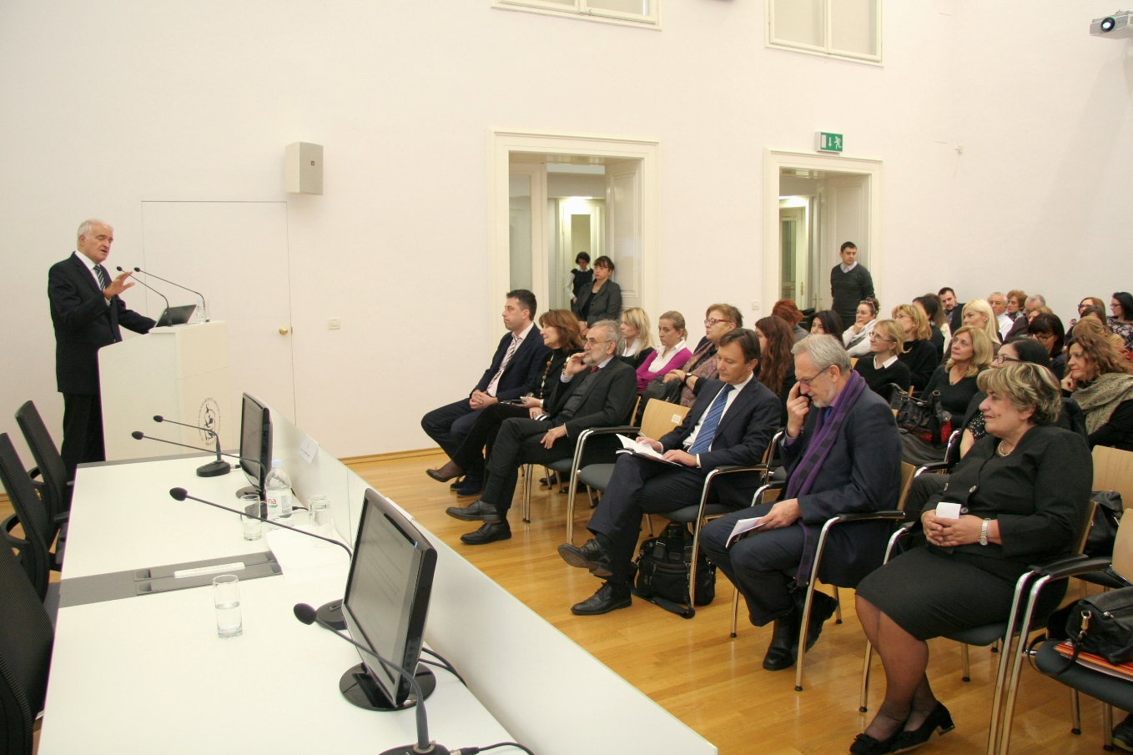

Zagreb, 13. prosinca 2014. – Pod visokim pokroviteljstvom Hrvatske akademije znanosti i umjetnosti, u petak i subotu 12. i 13. prosinca u Knjižnici HAZU održan je dvodnevni znanstveni skup na temu Žalovanje koji su zajednički organizirali Znanstveno vijeće za antropologijska istraživanja HAZU, Hrvatsko društvo za psihoanalitičku psihoterapiju, Klinika za psihološku medicinu i Klinika za psihijatriju Medicinskog fakulteta KBC-a Zagreb. Skup na kojem su predavanja održali nastavnici Medicinskog fakulteta i drugi stručnjaci bio je namijenjen specijalistima i specijalizantima psihijatrije, obiteljske, školske medicine i javnog zdravstva, liječnicima drugih specijalnosti, kao i psiholozima, socijalnim radnicima, socijalnim pedagozima, rehabilitatorima, logopedima i školskim pedagozima. O fenomenu žalovanja u pojedinim razdobljima ljudskog života govorili su prof. dr. sc. Miro Jakovljević, doc. dr. sc. Mirjana Graovac i prof. dr. sc. Vlasta Rudan koji su upozorili da neprorađeno žalovanje vodi u patologiju koja se može očitovati u različitim tjelesnim i psihičkim poremećajima. Pritom dolazi do blokiranja daljnjeg psihičkog funkcioniranja, a u slučaju djece i adolescenata i do blokiranja razvojnih procesa. Doc. dr. sc. Darko Marčinko upozorio je da neprorađeni procesi žalovanja mogu dovesti i do niza negativnih socijalnih fenomena. „Oni se mogu očitovati kroz narušene interpersonalne odnose i odnose u grupama. Ono što ostaje neprorađeno nije izgubljeno iz mentalnog prostora i ima potrebu nevoljnog oslobađanja na manje zrele načine“, kazao je doc. dr. sc. Marčinko. O psihičkim traumama u procesu žalovanja predavanje je održao prof. dr. sc. Ivo Urlić, prof. dr. sc. Mirela Vlastelica govorila je o žalovanju za posmrtno identificiranom osobom, dr. Stanislav Matačić o žalovanju i depresiji, dok je dr. sc. Vedran Bilić govorio o odnosu srama i žalovanja.
Skup je otvorio predsjednik HAZU akademik Zvonko Kusić koji je kazao da je žalovanje kompleksan fenomen s kojim se susreće svaki čovjek, posebno u trenutku smrti bliske osobe ili nekog drugog gubitka, a na kojeg svatko reagira na različit način. „Radi se o suptilnim osjećajima, no procesi žalovanja ne mogu se preskočiti jer inače gubici koje ljudi dožive ostavljaju trajan trag i takvim je ljudima potrebna pomoć“, rekao je akademik Kusić. Na znanstvenom skupu predstavljena je i knjiga Žalovanje čiju važnost je posebno istaknuo dekan Medicinskog fakuteta akademik Davor Miličić. „U ovom otuđenom svijetu sramota je pokazati žalost i osjećaje i zato je ova knjiga posebno važna za liječnike koji su često jedine osobe uz koje ljudi umiru u bolnicama“, rekao je akademik Miličić.

Marijan Lipovac
Ured za odnose s javnošću i medije HAZU

